Deney Adı | Transistörün anahtar (on-off, aç-kapa elemanı) olarak kullanılmasını sağlayan devre
Deneyin Amacı | Transistörlü devrelerle ilgili bilgi beceri kazanmak
İşlem Adımları:  - Devreyi deftere çiziniz.  - Devrede kullanılan elemanları temin ediniz.  - Devreyi board üzerinde gerçekleştiriniz.  - Devreyi öğretim elemanı denetiminde çalıştırınız.  - Devreyi sökünüz. |  | 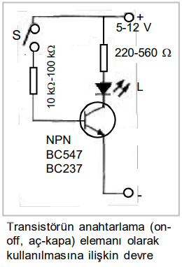
Sorular:
- Devrenin çalışma ilkesini açıklayınız.
- Devreyi PNP tipi transistor kullanarak çiziniz.
- Devrede transistörün beyzine bağlı olarak direncin görevi nedir. Yazınız.
Deneyi Gerçekleştiren Öğrenciler

